文件

芒财请〔2021〕57号 签发人：伍 俊 彭志勇
━━━━━━━━━━━━━━━━━━━━━━━━━━━━━━━━━━━━━━━━━

关于芒市2021年第九批纳入整合财政涉农
到位资金分配的请示

市人民政府：
根据《芒市2021年统筹整合使用财政涉农资金调整方案》，目前新增到位资金261.6万元（纳入整合210.6万元），其中：中央100.6万元，省级161万元（省级衔接资金中包含驻村第一书记工作经费51万元，经与省、州财政、乡村振兴部门对接，可以不纳入整合盘子，按市委组织部分配意见安排给驻村第一书记工作经费51万元，纳入整合方案110万元），按照轻重缓急原则，计划将该批资金分配至市农业农村局等部门实施的项目（详见附表）。
当否，请批示。

附表：芒市2021年第九批纳入整合使用财政涉农到位资金分配计划表

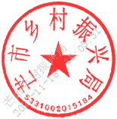
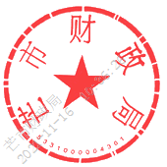
芒市财政局 芒市乡村振兴局

2021年11月15日

──────────────────────────────────────
芒市财政局 2021年11月15日印发
──────────────────────────────────────

